图 书 推 荐

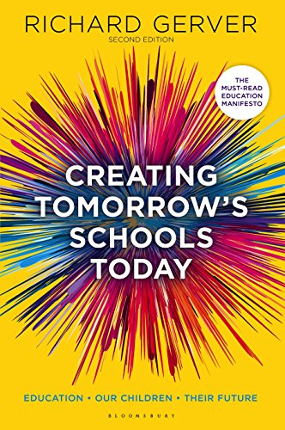
中文书名：《今天创造明天的学习：教育、孩子与他们的未来》
英文书名：CREATING TOMORROW'S SCHOOLS TODAY: EDUCATION - OUR CHILDREN - THEIR FUTURES
作 者：Richard Gerver
出 版 社：‎Bloomsbury Education
代理公司：ANA/Connie Xiao
页 数：160页
出版时间：2014年10月
代理地区：中国大陆、台湾地区
审读资料：电子稿
类 型：社会科学
版权已授：2018年授权上海教育出版社，版权已回归

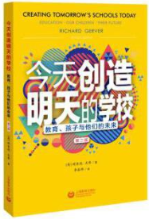
中简本出版记录
书 名：《今天创造明天的学习：教育、孩子与他们的未来》
作 者：[英]理查德·杰弗
出版社：上海教育出版社
译 者：李春晖
出版年：2019年10月
页 数：98页
定 价：39.8元
装 帧：平装

内容简介：

理查德·杰弗是国际知名教育演说家、TED演讲嘉宾，曾担任享誉国际的格兰奇小学的校长。本书是他对教育、孩子及其未来以及自身实践的思考与总结。全书分为两部分。第一部分是挑战，提出应该彻底变革当今的学校体制，建立有助于培养孩子的自信心、自我价值感、创造力、创新思维、团队合作技能和沟通能力的学校体制；第二部分是教育的可能性，结合在格兰奇小学的实践，作者介绍了创造明日学校的方法与路径，包括绘制蓝图、培养全才、打破传统的学科框架、格兰奇项目、让课程适应孩子的天性等。

格兰奇小学的成功转型，展示了个性化教育和定制教育的原则是如何在实践中发挥作用，给孩子、教师、家长、学校以及更大范围的社区带来巨大裨益的，也可以给每个关心教育与孩子未来的人以启迪。

作者简介：

理查德·杰弗（Richard Gerver），国际著名教育演说家、TED演讲嘉宾。曾担任享誉世界的格兰奇小学的校长，带领学校教职员工将格兰奇小学成功转型，赢得国际赞誉，被全球最具影响力的教育家之一、TED演讲人肯·罗宾逊称为“教育改革中最清晰、最富激情的声音之一”。

《今天创造明天的学习：教育、孩子与他们的未来》

目录

前言／001

第一部分 挑战／ 001
１ 我们的孩子，他们的未来／003
２ 未来的英国公民／013
３ 学校营销／024
４ 鼓励犯错误者／033
５ 学校为谁而设？／043
６ 我们应该教什么？／055
７ 学习真正重要的东西／065
８ 结束流水线式的教育／074
９ 为了孩子们的未来？／083
10 让学校成为下一个“必需品”／090
11 学校不仅仅是学校／098
12 路在何方？／104

第二部分 教育的可能性／ 115
13 绘制蓝图／117
14 培养全才／127
15 打破传统的学科框架／135
16 格兰奇项目／149
17 让课程适应孩子的天性／159
18 进入未知的领域／165

参考文献／174

后记 走向未来／178

谢谢您的阅读！
请将回馈信息发至：萧涵糠(Connie Xiao)
安德鲁﹒纳伯格联合国际有限公司北京代表处
北京市海淀区中关村大街甲59号中国人民大学文化大厦1705室, 邮编：100872
电话：010-82449325
传真：010-82504200
Email: Connie@nurnberg.com.cn
网址：www.nurnberg.com.cn
微博：http://weibo.com/nurnberg
豆瓣小站：http://site.douban.com/110577/
微信订阅号：ANABJ2002

